
Ecuación de Estado del gas ideal
Todos los gases a baja presión y densidad comparten las mismas propiedades físicas (gas ideal). Para describirlas definamos la cantidad de gas en número de moles.
El número de moles n es:
n = m/M donde M es la masa molar (g/mol) y m es la masa (g).
PV = nRT que también puede ser igual PV = mRT/M cuando no tenemos los datos en moles (n).
T es la temperatura absoluta, P (presión) se expresa en atmósferas y V (volumen) en litros, se tiene que R = 0.082 atm.L/mol K.
R es una constante, llamada la constante universal de los gases.
El volumen ocupado por 1 mol de cualquier gas a 0 ◦ C y 1atm es de 22.4 L.

Para que entiendan mejor el valor de R:
V= 22.4L n= 1 mol T= 0°C + 273= 273 °K P= 1 atm
R= P.V/n.T = (1atm) . (22.4 L) / (1 mol) . (273 K)= 0.082 atm.L/mol K.
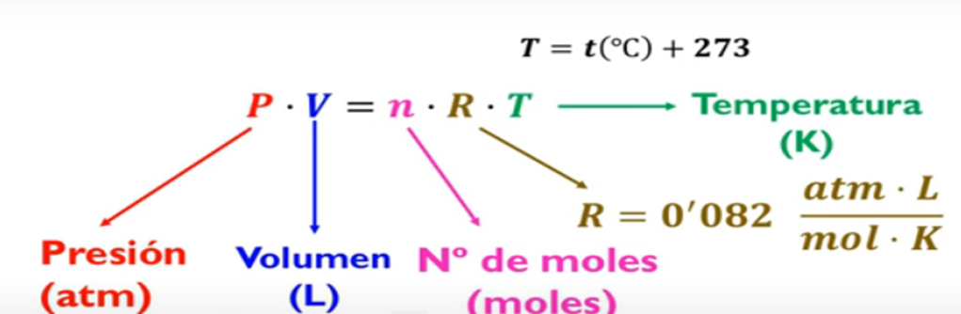
También R en el sistema internacional puede ser igual a 8.314 J/mol K. Si la P (presión) se mide en Pascales ( 1 Pa = 1 N / m² ) y V(volumen) se miden en m³.
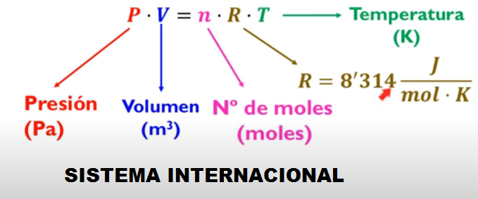

Ejercicio Resuelto
1) Una masa de hidrógeno gaseoso ocupa un volumen de 230 litros en un tanque a una presión de 1.5 atmósferas y a una temperatura de 35°C. Calcular, a) ¿Cuántos moles de hidrógeno se tienen?, b) ¿A qué masa equivale el número de moles contenidos en el tanque?
Si leemos el problema nuevamente, vemos que nos proporcionan datos como el volumen, la presión y la temperatura. Y nos pide calcular los moles de hidrógeno, es decir el valor de “n”, después nos pide convertir esa cantidad de moles a unidades de masa, por lo que el problema es muy sencillo.
Recordemos la fórmula:
Datos:
V= 230 L
P= 1.5 ATM
T= 35 °C + 273= 308 °K
R= 0,082 atm.L/mol.K
Nota: Observen que hemos convertido los 35°C a la escala absoluta de Kelvin, sumando 273.
a) Obtener los número de moles de la masa de hidrógeno gaseoso
Veamos la ecuación de la ley de los gases ideales, de la fórmula:
PV= nRT
Despejamos a “n”, y tenemos:
n= PV/RT=
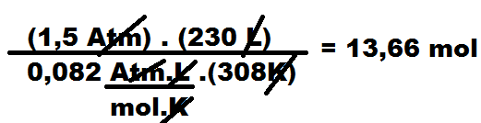
Ahora si podemos sustituir nuestros datos
Por lo que la cantidad de número de moles es de 13.66 moles
b) Convertir en masa el número de moles
Al ser hidrógeno gaseoso nos referimos a que su peso atómico o masa molar es una molécula diatómica, compuesta por dos átomos de hidrógeno (H₂). Entonces si miramos la tabla periódica veremos que el Hidrogeno tiene un peso atómico 1.
_{PM= 1. 2= 2 g/mol}
Y que su peso molecular (PM) es igual a 2 g/mol (porque es diatómica), entonces tenemos:
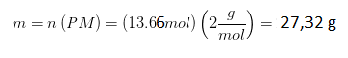
Es decir que tenemos una masa de 27,32 gramos

